Suites | Représentations graphiques | TI-82 Stats.fr

? | On considère la suite u définie par: u₀ = 1 et pour tout entier n, $u_{n + 1}=1+\frac{5}{u_{n}}$  1°) Réaliser une table des valeurs des nombres u_{n} . Conjecturer le comportement de la suite u.  2°) Obtenir les points de coordonnées (n, u_{n}) pour n entre 0 et 10. Peut-on préciser la conjecture ?  3°) Réaliser la construction sur l'axe des abscisses des premiers termes de la suite u. Peut-on préciser la conjecture ? | ?

Tabuler la suite

Saisir la suite u (Voir fiche 320)  Régler les paramètres de la table et afficher les valeurs des termes u_{n}.  On observe une stabilisation « alternée » autour de 2,8. | 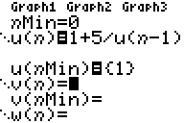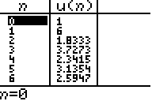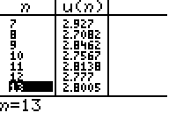

Représentation graphique par un nuage de points

Régler la fenêtre d’affichage :Touche fenêtre.  Régler les paramètres d'affichage comme sur les écrans ci-contre.  Touches  et  pour passer d’une ligne à l’autre.  Puis touche graphe. On obtient la représentation ci-contre  La touche trace permet d'obtenir les coordonnées des points représentés. Les touches  et ➢ permettent de passer d’un point à l’autre.  Même stabilisation observée | 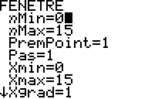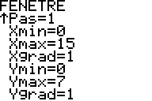  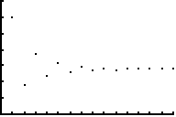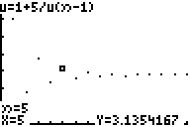

Représentation graphique en escalier

Instruction format (touches 2nde et zoom ) et sur la première ligne, choix Esc (escalier).  Régler la fenêtre d’affichage comme ci-contre.  Puis touche graphe  La calculatrice affiche alors la courbe d'équation $y=1+\frac{5}{x}$ et la droite d'équation y = x .  Activer la fonction trace. Chaque appui sur la touche ➢ permet de visualiser une étape de la construction des termes de la suite u.  La suite semble converger vers l’abscisse du point d’intersection de la courbe avec la droite y = x .  →: la lecture du terme u_{n} se fait en y lors de l’affichage de la valeur de n.  →: pour effacer une construction instruction dessin ( 2nde prgm )et choix 1 : EffDessin | 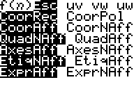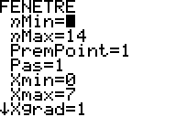  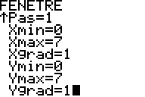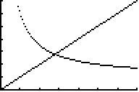  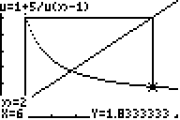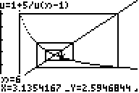

⇒ Compléments

Préciser la conjecture sur le nuage de points

Sur l’écran graphique on peur placer une ligne horizontale mobile qui permet de tester d’éventuelles valeurs de limites :  Instruction dessin (touches 2nde et prgm ) puis  choix 3 :-Horizontale  La ligne obtenue se déplace avec les curseurs  et  son équation se lit à l’écran. | 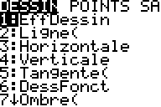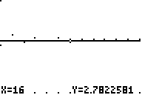

Construction en escalier jusqu’à un rang donné

En mode suite et format escalier l’instruction calculs (touches 2nde et trace ) puis choix 1 : valeur permet de lancer la construction jusqu’à la valeur de n affichée (ici n = 10 ). La valeur de u_{n} est lue en Y.  Une construction antérieure doit être effacée. | 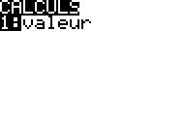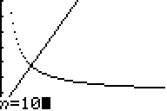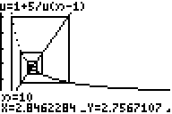

⇒ Commentaires

Cette fiche a été conçue pour permettre une exploration expérimentale du comportement de la suite étudiée.
Le traitement mathématique pourra être abordé en terminale S.

